TW-RG731强迫流动单管管外放热系数测试装置

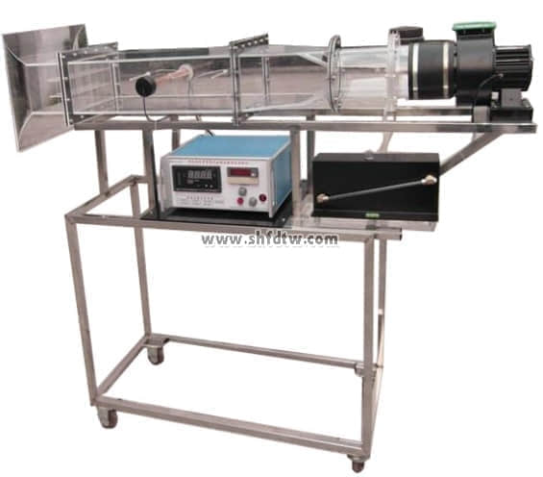

实验目的：  
了解对流放热的实验研究方法，测定空气横向流过单管表面时的平均放热系数α，并将实验数据整理成准则方程式，学习测量风速、温度、热量的基本技能。  
  
主要配置：  
多翼式低噪音风机、自动调节风门、组合式有机玻璃风洞、有机玻璃实验管段、紫铜管圆试件及其加热器、控制箱、温度传感器、8路智能巡检仪、功率表、调压器、毕托管流量计、斜管微压计、移动式不锈钢支架等。  
  
技术参数：  
1.输入电源：单相AC220V±10% 50Hz，功率1000W。  
2.多翼式低噪音风机参数：风量2000 m3/h，风压1000 Pa，功率370W。  
3.实验管尺寸：Φ32 ×250mm ，材质紫铜管。管内装有电加热器作为热源，功率300W，管壁嵌有四支热电偶以测壁温。  
4.毕托管流量计配斜管微压计测流速：量程-10-700pa。  
5.实验风道采用透明有机玻璃材质，分为风口段，实验段，测试段等，之间采用法兰螺母连接，方便拆卸。  
6.温度由高精度温度传感器测量，万能信号输入巡检仪配合高精度数字显示表，显示温度、阻力、流速等实验全部测量参数，风门调节风量。  
7.外形尺寸：1800×500×1700mm，外形为不锈钢可移动支架，带双刹车轮。

TW-RG731/II强迫流动单管管外放热系数测试装置42500元

增加带标准信号的8路万能信号输入巡检仪，增加带标准信号的数显电流表电压表，配有数据采集，自动数据分析处理软件等。